Муниципальное дошкольное образовательное учреждение
детский сад №5 «Радуга» Тутаевского муниципального района

Информационно – практико – ориентированный, творческий

«Развитие интеллектуально – творческих способностей детей дошкольного возраста посредством
инновационной технологии В.В. Воскобовича в детском саду и дома».

Авторы: Крылова Наталия Владимировна
Около – Кулак Любовь Сергеевна
Архипенко Ксения Николаевна
Варначева Елена Евгеньевна
Игнатьева Оксана Викторовна

Информационная карта проекта

Разработчики | Воспитатели:  Крылова Наталия Владимировна – высшая квалификационная категория  Около – Кулак Любовь Сергеевна – первая квалификационная категория  Архипенко Ксения Николаевна – первая квалификационная категория  Варначева Елена Евгеньевна – первая квалификационная категория  Игнатьева Оксана Викторовна – высшая квалификационная категория
Длительность проекта | Долгосрочный  с 01.09.2019 по 31.05.2020
Участники | Дети , их родители, воспитатели групп
Тип проекта | Информационно – практико – ориентированный, творческий

Новизна: | выявление эффективности применения игровой технологии В.В. Воскобовича, как средства развития интеллектуальных и творческих способностей дошкольников при организации образовательной деятельности в дошкольном учреждении и при взаимодействии с родителями в ходе совместных мероприятий, а также в домашних условиях.
Цель: | формирование развития познавательных процессов (пространственного мышления, внимания, памяти, творческого воображения) у детей младшего дошкольного возраста с помощью игровых пособий В.В. Воскобовича в ходе образовательной деятельности и в самостоятельной деятельности совместно с родителями.
Задачи проекта:  Образовательные | - формировать представления о математических понятиях, ориентации в пространстве.развивать конструктивные навыки способности
Воспитательные | - формировать коммуникативные качества детей
Развивающие | - способствовать развитию познавательных процессов (пространственного мышления, внимания, памяти, творческого воображения) с помощью игровых пособий В.В. Воскобовича  - способствовать повышению уровня заинтересованности родителей (законных представителей) в применении игровой технологии;

Актуальность:
«Без игры нет, и не может быть полноценного умственного развития.
Игра – это огромное светлое окно, через которое в духовный мир ребенка вливается живительный поток представлений, понятий.
Игра – это искра, зажигающая огонек пытливости и любознательности».
В.А. Сухомлинский

Введение ФГОС связано с необходимостью стандартизации содержания дошкольного образования, которая призвана обеспечить каждому ребенку равные стартовые возможности для успешного обучения в школе. Во главу ставится индивидуальный подход к ребенку и игра, где происходит сохранение самоценности дошкольного детства и где сохраняется сама природа дошкольника. Актуальность проекта обусловлена тем, что необходимым условием качественного обновления общества является умножение интеллектуального потенциала. Известный детский психолог Л. С. Выготский одним из первых сформулировал мысль о том, что интеллектуальное развитие ребенка заключается не столько в количественном запасе знаний, сколько в уровне интеллектуальных процессов, то есть в качественных особенностях детского мышления.
Для решения воспитательных и образовательных задач, используется инновационная технология В. В. Воскобовича «Сказочные лабиринты игры». Развивающие игры совершенствуют память, воображение, внимание, восприятие, логическое и творческое мышление и речь. Данная технология «Сказочные лабиринты игры» в первую очередь направлена на организацию такого развивающего обучения, в котором тренируются и развиваются виды умственной деятельности ребёнка-дошкольника. Развивающие игры В.В. Воскобовича – пособие универсальное, но разработанных игровых ситуаций, которые может использовать каждый воспитатель, даже молодой педагог, недостаточно. Наш проект направлен на формирование элементарных математических представлений и конструктивных навыков у детей младшего дошкольного возраста.
В развитии детей дошкольного возраста центральное место в формировании личности ребенка занимает семья. В настоящее время взаимодействие с родителями воспитанников занимает главное место в ряду приоритетных направлений образовательного процесса дошкольных учреждений, что способствует формированию активной родительской позиции. . Родителям было настолько интересно заниматься совместно с детьми не только дома, но и в группах ДОУ и мы решили создать родительский клуб « СемьЯ», девиз которого «Играем вместе, играем с детьми». Во время самоизоляции работа клуба проходила в дистанционном режиме, через закрытые группы в контакте.

Планируемые результаты:
Для детей:
- способность планировать свои действия, направленные на достижение конкретной цели, ориентируя дошкольников на получение хорошего результата;
- умение прослеживать, понимать причинно-следственные связи и на их основе делать простейшие умозаключения;
- творческое воображение как основа креативности;
- навыки контроля и самоконтроля в процессе умственной деятельности

Для педагогов:
- повышение профессионального уровня и методической компетентности педагогов в области применения технологии В.В. Воскобовича в рамках реализации ФГОС ДО;
- совершенствование развивающей предметно-пространственной среды, отвечающей современным требованиям ФГОС ДО;
- самореализация;
- представление и обобщение педагогического опыта.

Для родителей:
- повышение уровня заинтересованности родителей (законных представителей) в применении игровой технологии;
- выявление особенности профессионального педагогического взаимодействия специалистов ДОУ и родителей с учетом современных тенденций семейного воспитания дошкольников;
- конструирование модели взаимодействия педагогов и родителей воспитанников.

Для детского сада:
- создание материально – технической базы для плодотворной работы по данной теме;

Ресурсы проекта:
Научно – методические: | - Т.М.Бондаренко «Развивающие игры в ДОУ», Воронеж: 2012г.  - Демидова Н. В. «Развивающие игры Воскобовича». Образовательные проекты «Совёнок» для дошкольников. – 2013. – № 5.  - Т. И. Ерофеева, Л. Н. Павлова, В. П. Новикова «Математика для дошкольников» - М. ; Просвещение 1992г.  - З. А. Михайлова «Занимательные игры и упражнения математического содержания в самостоятельной детской деятельности» Дошкольное воспитание – 2002 №8  - З. А. Михайлова «Занимательные материалы в обучении дошкольников элементарной математике» – СПб. : Детство-Пресс, 2001.  - З. А. Михайлова «Игровые занимательные задачи для дошкольников» – М. : Просвещение, 1990.  - И. Морозова «Развитие элементарных математических представлений: Конспекты занятий: Для работы с детьми 5-6 лет» – М. Мозаика-Синтез, 2007.  - В. П. Новикова «Математика в детском саду. Старший дошкольный возраст» – М. : Мозаика-Синтез, 2002.  - Т.Г. Харько «Методика познавательно-творческого развития дошкольников «Сказки  Фиолетового леса», ДЕТСТВО-ПРЕСС, С-Петербург, 2013
Материально - технические | Компьютерная техника  Канцелярские товары  Проектор  Музыкальный центр и музыкальные диски  Игровое пособие «Коврограф Ларчик»  Игровое пособие « Лепестки (эталоны цвета)»
Кадровые | Воспитатели – реализация проекта на всех- этапах  Родители – участие в проекте

Этапы проекта
Этапы | Задачи | Деятельность педагогов | Деятельность детей
Организационный | -выяснить возможности и средства для реализации проекта | - вводить в проблемную ситуацию детей и родителей;  - формировать интерес и мотивацию | - вхождение в тему, в игровую ситуацию
Основной этап | - планирование основных видов деятельности | - активизация познавательной деятельности дошкольников;  - организация взаимодействия педагогов и родителей. | - взаимодействие детей друг с другом в процессе деятельности.
Заключительный этап | - подведение результатов реализации проекта | - составление портфолио проекта | - создание продукта деятельности по теме

1. Организационный ( информационно – подготовительный)
Деятельность педагогов | Деятельность детей | Деятельность родителей
1. Формирование темы проекта, его целей , задач ( разработка проекта)  2. Составление планирования образовательной деятельности, подбор методической литературы, изготовление и подбор игровых пособий по игровому комплекту «Ларчик» | 1. Диагностирование детей по основным образовательным областям.  2. Знакомство детей со сказочными героями: мальчик Гео, Лопушок, пчелка Жужа, гусеница Фифа, Слоник Ляп-ляп и Лип-лип. | 1. Ознакомление родителей с целями и задачами проекта, проведение анкетирования .  2. Оформление рекомендаций по использованию развивающих игр с детьми дошкольного возраста.

2. Практический ( организационный, реализация проекта)
Деятельность педагогов | Деятельность детей | Деятельность родителей
1. Создание картотеки игровых ситуаций для детей младшего дошкольного возраста.  2. Разработка конспектов по образовательной деятельности с использованием игровых пособий.  3. Разработка консультационного материала для родителей  (законных  представителей)  интеллектуально-творческого развития детей раннего и  дошкольного  возраста  В.В.Воскобовича. | 1. Дети принимают участие в игровых ситуациях с использованием развивающих игр В.В.Воскобовича.  2. Дети используют игровые пособия в самостоятельной деятельности. | 1. Родители знакомятся с информацией по теме проекта;  2. Участвуют в семинарах, мастер – классах, родительских собраниях.;  3. Родители принимают участие в создании развивающей среды в группе.

3. Заключительный
Деятельность педагогов | Деятельность детей | Деятельность родителей
1. Представление опыта работы для педагогов по теме « Развивающие игры В.В.Воскобовича – как средство развития интеллектуальных и творческих способностей детей»  2. Повторная диагностика детей  3. Анализ результатов деятельности.  4. Организация выставки рисунков.  5. Вручение благодарностей родителям за активное участие в реализации проекта. | 1. Рисуют и разукрашивают понравившиеся сказочные персонажи. | 1. Изготавливают совместно с детьми «сказочных персонажей» для РППС группы.  3. Принимают активное участие в совместной деятельности с детьми: «Приключение мальчика Гео в сказочном лесу»

Перспективный план работы с детьми и родителями
на 2019-2020 учебный год
Дата | Тематика мероприятий для детей | Тематика мероприятий для родителей
Сентябрь | Знакомство детей со сказочными персонажами | Анкетирование родителей и обработка результатов по теме «Развитие интеллектуальных способностей детей дошкольного возраста через использование игр В. В. Воскобовича».
Октябрь | Двухцветный квадрат Воскобовича. | Родительское собрание во второй младшей группе «Развивающие игры Воскобовича — что это?» -
Ноябрь | Занимательные игры  « Чудо – лепестки – эталон цвета» | Оформление наглядной информации о развивающих играх В.В. Воскобовича
Декабрь | Сложение предметов из частей по образцу с использованием игры «Чудо-цветик» | Мастер-класс «Квадрат Воскобовича своими руками»
Январь | «Геометрические фигуры вокруг нас». Объединение их в группы | Индивидуальные консультации
Февраль | «Чудо-соты»-конструирование предметов по рисункам пчелки Жужи | Семинар - практикум для родителей по теме:  «Играем в развивающие игры В.В. Воскобовича дома»
Март | Знакомство детей с прозрачной цифрой | «Игра-путешествие в страну «Игровизор» совместно с детьми и с  участием родителей.
Апрель | Чудесное превращение волшебной восьмерки | Конкурс совместно с детьми «Персонажи Сказочного леса своими руками»
Май | Приключение мальчика Гео в сказочном лесу | Опрос родителей о целесообразности дальнейшей работы с использованием инновационной технологии «Развивающие игры В.В. Воскобовича»

Аналитическая часть
Анкетирование родителей на начало учебного года
Развитие интеллектуальных способностей детей дошкольного возраста через использование игр В. В. Воскобовича

Цель: изучение мнений родителей о развитии интеллектуальных способностей детей дошкольного возраста через использование игр
Родителям было предложена анкета, в ней приняли участие 10 родителей.
На первый вопрос: «Считаете ли вы, что детский сад должен работать в тесном сотрудничестве с родителями?» мы получили следующие ответы родителей:
25% - да.
15% - нет
60% - затрудняюсь ответить.

На второй вопрос: «Какие формы взаимодействия детского сада с родителями для вас более привлекательные?», мы получили следующие ответы
60% - родительские собрания
10% - консультации
10% - круглый стол
15% - проведение мастер – классов
5% - затрудняюсь ответить

На третий вопрос «Что вы понимаете под понятием «игровая деятельность »?», мы получили следующие ответы родителей.
50% отметили, что это деятельность, которая возможна только в детском саду
50% отметили, что, это обычные игры с предметами

На четвертый вопрос: «Как вы относитесь к игровой деятельности?»
50% ответили, что положительно, это интересно и увлекательно.
30% -отрицательно
20% - затрудняюсь ответить

На пятый вопрос: «Часто ли вы играете со своим ребенком?» родители отметили
10% - часто
50% - иногда
40% - не играем

На шестой вопрос: «Любит ли ваш ребенок играть?» родители указали следующие ответы.
30% - да
20% - если хочет, то он/она играет
50% - нет

На седьмой вопрос «Как вы относитесь к развитию интеллектуальных способностей детей дошкольного возраста через использование игр В. В. Воскобовича в группе ДОУ?» большинство родителей ответило:
50 % - положительно, это очень интересно и необычно
30% - если все будут участвовать в создании, то и мы будем
20 % - нейтрально
0% - отрицательно, это не интересно

Анкетирование родителей на конец учебного года
Развитие интеллектуальных способностей детей дошкольного возраста через использование игр В. В. Воскобовича

Цель: изучение мнений родителей о развитии интеллектуальных способностей детей дошкольного возраста через использование игр
Родителям было предложена анкета, в ней приняли участие 10 родителей.
На первый вопрос: «Считаете ли вы, что детский сад должен работать в тесном сотрудничестве с родителями?» мы получили следующие ответы родителей:
60% - да.
5% - нет
35% - затрудняюсь ответить.

На второй вопрос: «Какие формы взаимодействия детского сада с родителями для вас более привлекательные?», мы получили следующие ответы
40% - родительские собрания
20% - консультации
20% - круглый стол
20% - проведение мастер – классов
0% - затрудняюсь ответить

На третий вопрос «Что вы понимаете под понятием «игровая деятельность »?», мы получили следующие ответы родителей.
20% отметили, что это деятельность, которая возможна только в детском саду
70% отметили, что, это обычные игры с предметами

80% ответили, что положительно, это интересно и увлекательно.
10% -отрицательно
10% - затрудняюсь ответить

На пятый вопрос: «Часто ли вы играете со своим ребенком?» родители отметили
40% - часто
50% - иногда
10% - не играем

На шестой вопрос: «Любит ли ваш ребенок играть?» родители указали следующие ответы.
70% - да
20% - если хочет, то он/она играет
10% - нет

На седьмой вопрос «Как вы относитесь к развитию интеллектуальных способностей детей дошкольного возраста через использование игр В. В. Воскобовича в группе ДОУ?» большинство родителей ответило:
70 % - положительно, это очень интересно и необычно
20% - если все будут участвовать в создании, то и мы будем
10 % - нейтрально
0% - отрицательно, это не интересно

По результатам проведенного мониторинга в начале года по ФЭМП у
детей были получены следующие результаты:

№ | Критерии | Справились с заданием | Вызвало затруднения | Не справились с заданием
1 | Различают цвета | 10% | 60% | 30%
2 | Различают размер | 5% | 70% | 25%
3 | Сортируют предметы по цвету | 5% | 75% | 20%
4 | Выделяют «один – много» | 3% | 62% | 35%
5 | Сравнение предметов «высокий – низкий» | 10% | 85% | 5%
6 | Различают геометрические фигуры | 9% | 31% | 60%
7 | У детей хорошо развито внимание | 2% | 12% | 80%
 | СРЕДНИЙ БАЛЛ | 6% | 56% | 38%
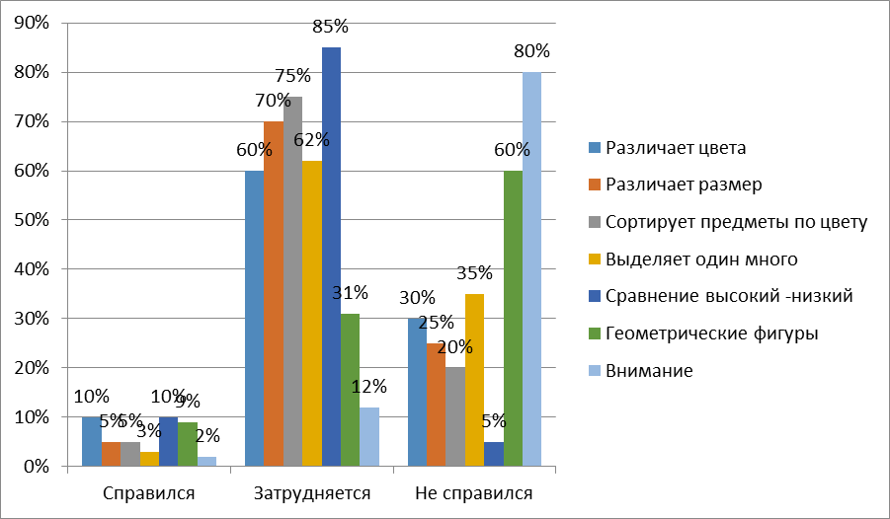
По результатам проведенного мониторинга в конце учебного года
по ФЭМП у детей были получены следующие результаты:
№ | Критерии | Справились с заданием | Вызвало затруднения | Не справились с заданием
1 | Различают цвета | 56% | 44% | 0%
2 | Различают размер | 42% | 56% | 2%
3 | Сортируют предметы по цвету | 52% | 45% | 3%
4 | Выделяют «один – много» | 50% | 45% | 5%
5 | Сравнение предметов «высокий – низкий» | 56% | 44% | 0%
6 | Различают геометрические фигуры | 51% | 48% | 1%
7 | У детей хорошо развито внимание | 49% | 47% | 4%
 | СРЕДНИЙ БАЛЛ | 51% | 47% | 2%

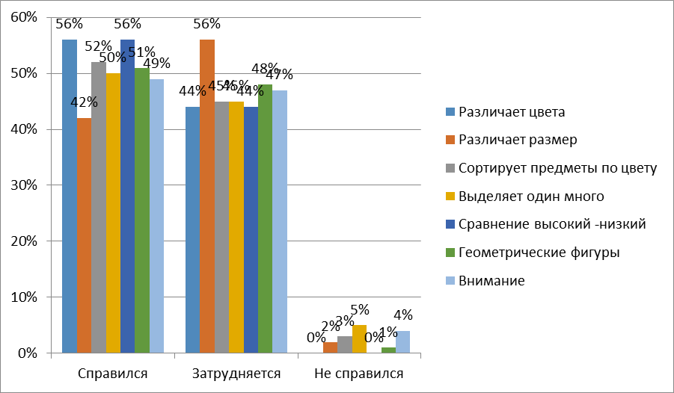
По результатам проведенного мониторинга в начале учебного года по выявлению уровня владения конструктивными навыками у детей были получены следующие результаты:
№ | Критерии | Справились с заданием | Вызвало затруднения | Не справились с заданием
1 | Собирает из конструктора простые предметы (дом, елочка ит.д.) | 5% | 10% | 85%
2 | Придумывают на что похожа фигура | 10% | 25% | 65%
3 | Складывают фигуру - головоломку | 3% | 66% | 31%
 | СРЕДНИЙ БАЛЛ | 6% | 34% | 60%

По результатам проведенного мониторинга в конце учебного года по выявлению уровня владения конструктивными навыками у детей были получены следующие результаты:
№ | Критерии | Справились с заданием | Вызвало затруднения | Не справились с заданием
1 | Собирает из конструктора простые предметы (дом, елочка ит.д.) | 50% | 21% | 29%
2 | Придумывают на что похожа фигура | 41% | 36% | 23%
3 | Складывают фигуру - головоломку | 46% | 23% | 31%
 | СРЕДНИЙ БАЛЛ | 46% | 27% | 27%

Результат проекта: в процессе реализации проекта дети познакомились со сказочными героями, научились им сопереживать и помогать в сложных ситуациях. У них повысился уровень развития по формированию элементарных математических представлений на 50% и конструктивных навыков на 46%.
У родителей появился интерес к развивающим играм, желание заниматься со своими детьми данными играми.
Накоплен и систематизирован материал по использованию развивающих игр В. В.Воскобовича с детьми младшего дошкольного возраста, составлен сборник методических материалов для работы с родителями, сборник методических материалов для педагогов, разработаны материалы для педагогической диагностики, составлена картотека развивающих игр по В.В.Воскобовичу.
Перспектива развития проекта:
Предполагается дальнейшая, более углубленная, работа по данной теме, начиная с младшего возраста. Пополнение предметно-пространственной среды новыми играми, направленными на развитие культуры мышления.

